Respuesta a la carta de SEPSA
Piloto provisional del sistema de cortes y reconexiones

Requerimientos Funcionales y Técnicos, y Procesos de Cortes y Reconexiones

Requisitos Funcionales
El administrador busca a los clientes con deuda, aplicando filtros, y crea órdenes de corte de forma individual o en lote, asignándolas a un técnico. No puede existir más de una orden activa para el mismo suministro. Cada acción queda registrada en la auditoría con el responsable, la fecha y el resultado. Solo el administrador puede consultar la auditoría.
El técnico ve únicamente las órdenes que le fueron asignadas. Puede trabajar sin conexión, y lo que registra queda guardado en su dispositivo hasta que el servidor lo confirma. Los mensajes de error indican qué quedó guardado y cuál es el siguiente paso.

Requisitos Técnicos
La aplicación funciona en el navegador de computadoras y teléfonos, y puede instalarse en el teléfono del técnico. El servidor valida cada permiso y cada operación, y la base de datos guarda la información de forma permanente. Las fotografías se conservan y el sistema no las borra. Los montos se registran en unidades exactas, sin errores de redondeo.

Proceso de Corte
El corte se realiza en los siguientes pasos:
- El administrador busca el suministro, crea la orden y asigna el técnico.
- El técnico descarga sus órdenes, incluso sin conexión, y las revisa en campo.
- En el lugar, el técnico registra la lectura final del medidor, la ubicación GPS y una fotografía. Si no puede obtener la ubicación o la foto, registra una excepción con el motivo por escrito. La lectura final es obligatoria.
- Antes de cortar, la aplicación solicita al servidor una autorización en línea. Solo es válida si está vigente, es de un solo uso y corresponde a esa orden, a ese técnico y a ese dispositivo.
- Sin autorización confirmada no se corta. Si el servidor la rechaza, la visita queda bloqueada. Si la respuesta no es clara, el resultado queda pendiente de revisión y tampoco se corta.
- Confirmado el corte, el técnico envía la fotografía y el registro. El servidor acepta el corte solo cuando la fotografía llegó y corresponde a la operación.
- Si la comunicación se pierde después del envío, el sistema consulta el resultado con el mismo identificador y no repite el envío original.
El técnico también puede registrar una visita sin afirmar que hubo corte.

Proceso de Reconexión
La reconexión solo puede registrarse sobre un corte confirmado. Antes de confirmarla, el sistema solicita una habilitación en línea de un solo uso, vinculada a la orden, al técnico y al dispositivo. Cuando el servidor la confirma, la orden pasa al estado de reconexión. Si la confirmación no llega, el técnico la verifica con el servidor sin repetir la acción en campo. Si la habilitación no se utilizó, puede solicitarse una nueva.
Las órdenes avanzan en este orden: generada, ejecutada y reconectada.

Arquitectura de la Solución, Tecnologías, Modelo de Datos, Diccionario de Datos y Documentación del Código Fuente

Arquitectura
La solución tiene tres partes: la aplicación del técnico y del administrador, que funciona en el navegador y guarda datos en el dispositivo; un servidor que valida cada permiso y cada operación; y una base de datos PostgreSQL, que es la fuente oficial de la información del piloto. El servidor es provisional: no es la interfaz oficial de SEPSA y deberá adaptarse a la que SEPSA defina.

Tecnologías Utilizadas
- Aplicación: React, TypeScript y Vite, como aplicación web instalable.
- Almacenamiento en el dispositivo: IndexedDB.
- Servidor: Node.js 22.12 o superior, con TypeScript.
- Base de datos: PostgreSQL 16.
- Pruebas: Vitest y node:test.

Modelo de Datos
La base de datos tiene 13 tablas que agrupan la información en siete bloques: usuarios y sesiones; morosos y suministros; órdenes y asignaciones; autorizaciones de corte y reconexión; operaciones enviadas desde los dispositivos; fotografías de evidencia; y auditoría. La base impide duplicar órdenes activas y reutilizar autorizaciones, y la auditoría solo admite registros nuevos. La Figura 1 muestra las tablas y sus relaciones.

Diccionario de Datos
El diccionario describe las 13 tablas de la base de datos del piloto, con su función y sus campos principales. El detalle completo de los 147 campos forma parte de la documentación técnica.
Tabla 1
Tablas de la base de datos del piloto
Tabla | Qué guarda | Campos principales
Usuarios | Cuentas de administradores y técnicos | Nombre de acceso, nombre visible, rol inicial, contraseña protegida y si la cuenta está activa
Roles de usuario | Roles que tiene cada usuario | Usuario y rol concedido (administrador o técnico)
Sesiones | Accesos abiertos al sistema | Usuario, rol activo, fecha de vencimiento y fecha de cierre
Morosos y suministros | Clientes con deuda cargados para el piloto | Cuenta, suministro, nombre, dirección, medidor, área, localidad, ruta, deuda en centavos y meses pendientes
Órdenes de corte | Órdenes generadas para cada suministro | Código de la orden, suministro, estado, estado físico, versión y técnico asignado
Asignaciones de órdenes | Historial de asignaciones de cada orden | Orden, técnico asignado, técnico anterior, quién asignó y fecha
Operaciones de comando | Acciones ejecutadas por un usuario | Identificador de la operación, usuario, tipo, estado y respuesta guardada
Autorizaciones de corte | Permisos de un solo uso para cortar o reconectar | Orden, técnico, dispositivo, estado, vencimiento y fecha de uso
Operaciones de sincronización | Operaciones enviadas desde el dispositivo del técnico | Técnico, dispositivo, orden, tipo (corte, visita o reconexión), contenido, estado y motivo de conflicto
Evidencias fotográficas | Fotografías de cada corte o visita | Orden, operación, técnico, dispositivo, tipo de imagen, huella de verificación e imagen
Versiones del paquete de trabajo | Última versión de órdenes entregada a cada técnico y dispositivo | Técnico, dispositivo y última versión
Eventos de auditoría | Registro de las acciones del sistema | Usuario, rol, acción, orden, resultado, motivo y fecha
Observaciones de pago (legado) | Datos heredados de pagos, sin uso en el piloto | Operación, orden, cuenta, suministro y fecha

Documentación del Código Fuente
El código se organiza en carpetas separadas para la aplicación del técnico y del administrador, y para el servidor. Cada parte tiene una sola responsabilidad: un controlador no ejecuta consultas a la base, y solo el repositorio las ejecuta.
Tabla 2
Responsabilidad de los archivos principales
Archivo o carpeta | Responsabilidad
field-app/src/App.tsx y TechnicianRuntime.tsx | Arranque de la aplicación, sesión y pantalla según el rol
field-app/src/domain/ | Reglas de negocio para el corte, la reconexión y la visita
field-app/src/use-cases/ | Acciones del técnico y del administrador: corte, reconexión, visita, sincronización, descarga y administración
field-app/src/ports/ | Contratos que la aplicación necesita del almacenamiento, del servidor y de la conexión
field-app/src/adapters/indexeddb/ | Guardado local en el dispositivo: órdenes, operaciones, cola y fotos
field-app/src/adapters/http/ | Comunicación con el servidor
field-app/src/state/ | Estado de la jornada que se muestra en pantalla
backend/src/server.ts | Arranque del servidor, configuración y conexión a la base
backend/src/http/ | Cabeceras, sesión, errores y la lista de rutas
backend/src/controllers/ | Recibe cada solicitud, valida el rol y la forma de los datos; no ejecuta consultas
backend/src/services/ | Reglas de negocio: duplicados, versiones, autorizaciones, sincronización y auditoría
backend/src/repositories/ | Consultas SQL a la base de datos
backend/sql/ | Migraciones del esquema (001 a 008) y datos de prueba
backend/openapi/ | Descripción formal de las rutas del servidor
.github/workflows/ci.yml | Ejecuta las pruebas automáticamente

Figura 1
Modelo entidad-relación de la base de datos del piloto
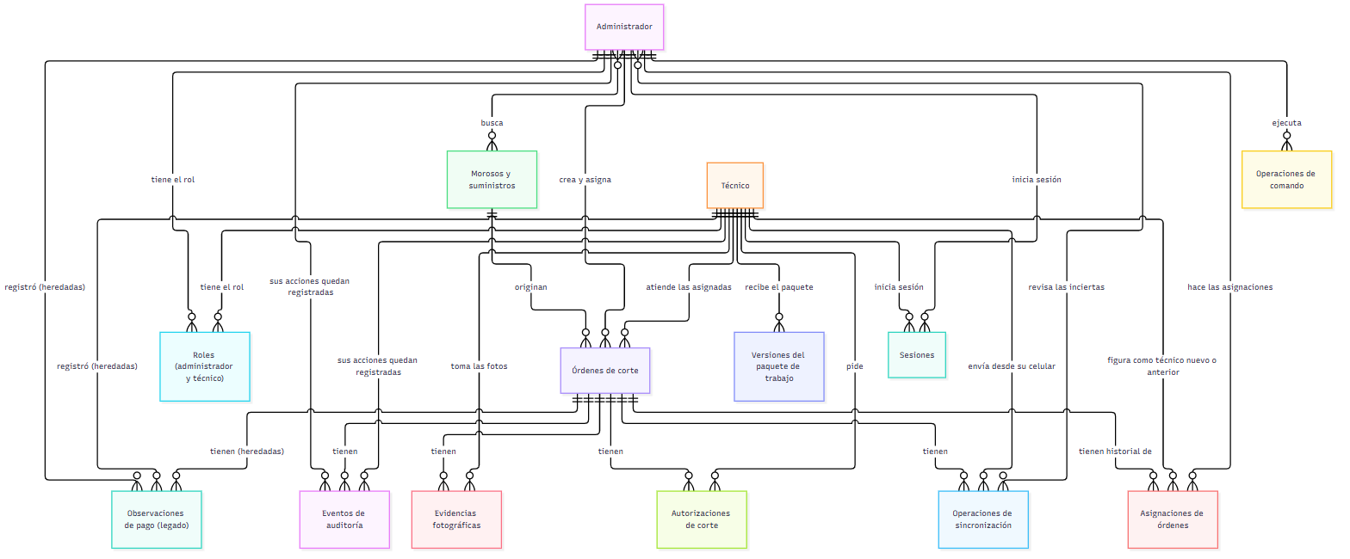

Manuales Técnico, de Instalación y de Usuario

Manual Técnico
Describe cómo desplegar el sistema, cargar datos de prueba, volver a una versión anterior y respaldar y restaurar la base de datos. La restauración se verifica en una base aislada antes de darla por válida. Ningún dato de prueba se carga al arrancar el sistema.

Manual de Instalación
Indica los requisitos (Node.js 22.12 o superior y PostgreSQL 16, o Docker), la configuración del servidor y de la aplicación, y los pasos de instalación y verificación. La instalación se probó en una copia limpia del código. Durante esa prueba se identificaron cuatro diferencias menores entre la documentación previa y el código, que se registran en el manual.

Manual de Usuario
Tiene dos partes. Para el administrador: buscar morosos, crear y asignar órdenes, y consultar las operaciones por conciliar, que solo pueden revisarse y no se resuelven desde la aplicación. Para el técnico: preparar la jornada con conexión, registrar un corte o una visita, entender los estados de cada operación, consultar desde otro teléfono lo ya sincronizado y saber qué hacer ante una falla.
La regla principal para el técnico es que, sin autorización en línea vigente, no hay corte. Sin conexión puede registrar una visita, pero no cortar.

Manual del Técnico de Campo: Paso a Paso
Este apartado describe cómo usa el técnico la aplicación en su teléfono. Las figuras 2 a 4 muestran las pantallas citadas.
Antes de salir, con conexión a internet:
- Abra SEPSA Campo y pulse Enviar pendientes y actualizar para descargar sus órdenes (Figura 2).
- Revise que la parte superior de la pantalla diga Red disponible.
- No borre los datos del navegador. Ahí están sus órdenes y las operaciones pendientes.
En campo, para registrar un corte:
- En la pantalla Jornada de campo, pulse Abrir orden. Revise el nombre, la dirección y la deuda.
- Pulse Registrar corte (Figura 3).
- Escriba la lectura final del medidor, en kWh. Debe ser un número no negativo y corresponder al medidor correcto.
- Obtenga la ubicación GPS. Si no se obtiene, escriba el motivo.
- Tome la fotografía en JPEG o PNG. Si no es posible, escriba la justificación obligatoria (Figura 4).
- Espere la autorización en línea. La aplicación solo permite cortar si el servidor la confirma.
- Confirme el corte. La operación queda como Pendiente hasta que el servidor la confirme; después aparece como Sincronizado.
Si no puede cortar:
- Pulse Registrar visita. Esto registra su presencia y no afirma que hubo corte. Si la autorización fue rechazada o no es clara, no se corta.
Si una operación queda en revisión:
- Pulse Verificar con servidor. La aplicación vuelve a consultar la autorización con el mismo identificador.
- No repita la acción en campo mientras la respuesta no sea concluyente. Si la operación dice Revisión humana · no reenviar, avise al administrador.
Para consultar lo ya sincronizado desde otro teléfono:
- Abra la orden y pulse Ver registro del servidor. Verá las visitas, cortes y reconexiones con su estado. Lo que todavía está solo en el teléfono aparece en Pendientes.
Figura 2  Pantalla Jornada de campo  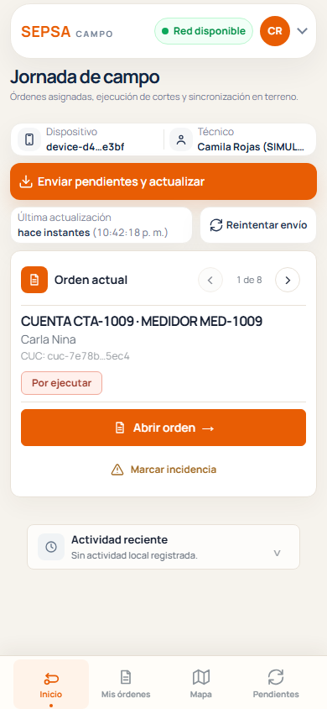 | Figura 3  Detalle de la orden con Registrar corte  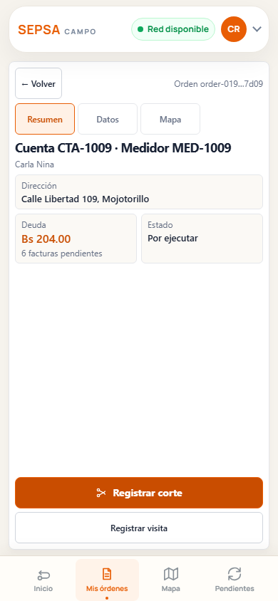 | Figura 4  Excepción de foto con justificación obligatoria  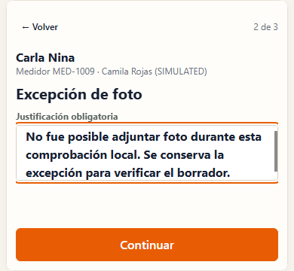

Plan de Pruebas, Casos de Prueba, Criterios de Aceptación y Resultados

Plan de Pruebas
Las pruebas se realizan de lo interno a lo externo: reglas del servidor, base de datos, reglas de la aplicación, componentes, navegador y un recorrido completo con servidor, base de datos y aplicación conectados. Cada caso crítico se prueba en su camino correcto y en al menos un escenario de fallo: sin conexión, reinicio, reintento, duplicado, conflicto o autorización incierta. Las pruebas se organizan en suites y se ejecutan de forma automática.

Casos de Prueba y Criterios de Aceptación
Se proponen 17 criterios de aceptación. Cubren, entre otros, los siguientes puntos: el técnico solo opera sus órdenes; no hay dos órdenes activas para un mismo suministro; no hay corte sin autorización confirmada; una respuesta perdida no se reenvía; el corte solo se acepta con fotografía verificada; la conciliación es de solo lectura; y cada error indica qué quedó guardado. Estos criterios son una propuesta del equipo y están pendientes de aprobación por SEPSA.

Resultados
Con la última revisión, los resultados son los siguientes:
- Servidor: compilación correcta; 59 pruebas unitarias aprobadas y 3 pruebas de integración con base de datos aprobadas.
- Aplicación del técnico y del administrador: 511 pruebas aprobadas y compilación de producción correcta. En una revisión anterior, la interfaz superó 17 de 17 comprobaciones.
- Recorrido completo en navegador, con una base de datos de prueba aislada: 10 comprobaciones aprobadas, que incluyen el trabajo sin conexión, la sincronización, el corte con fotografía y GPS, y la reconexión.
- Registro del técnico desde otro dispositivo: aprobado en pruebas de integración y en una prueba de navegador con un equipo nuevo. La verificación en dos dispositivos físicos y en vista móvil se hizo a mano por el responsable del proyecto.
El recorrido automatizado no cubre el registro del técnico ni sus fotografías; esa parte se verificó con pruebas de integración y de forma manual. Las pruebas que necesitan base de datos no pudieron ejecutarse en la primera revisión por falta de una base de prueba; se ejecutaron después en una base aislada.

Seguridad, Perfiles de Acceso y Tratamiento de la Información

Seguridad
El acceso exige usuario y contraseña, que se guardan protegidas con un cifrado irreversible. La sesión dura siete días, puede cerrarse desde el servidor y la contraseña nunca se guarda en el navegador. Hay un límite de cinco intentos de acceso por minuto, por dirección y por usuario. Las escrituras solo se aceptan desde el origen autorizado, y las fotografías se verifican en el servidor. Cada acción importante queda en la auditoría, y los registros del sistema no contienen contraseñas, claves de sesión ni datos personales.

Perfiles de Acceso
- Administrador: crea y asigna órdenes, consulta morosos, técnicos y auditoría, y revisa las operaciones por conciliar en modo de solo lectura. No realiza acciones en campo.
- Técnico: ve y opera solo sus órdenes asignadas, solicita autorizaciones, envía fotografías y operaciones, y consulta solo su propio registro y sus fotografías.
- Un usuario que tenga ambos roles puede cambiar entre ellos, solo con los roles que le fueron concedidos. Cada cambio queda registrado.

Tratamiento de la Información
Los datos se guardan en dos lugares. En la base de datos del servidor están los usuarios, los morosos, las órdenes, las autorizaciones, las fotografías y la auditoría. En el dispositivo del técnico están sus órdenes, sus registros, las fotografías y la cola de envío.
La información incluye datos personales: nombre, dirección, documento de identidad, teléfono, número de medidor y deuda. Las fotografías pueden mostrar personas o domicilios, y cada captura de corte guarda la ubicación GPS del técnico.
El mapa muestra imágenes de un servicio externo, que recibe el área visible del mapa. No envía datos de la sesión.
El sistema no borra información: las fotografías, las sesiones, los morosos y la auditoría se conservan. Al cerrar sesión, el servidor revoca la sesión y la aplicación borra la identidad guardada, pero no borra los datos de trabajo. Si se pierde un equipo, el sistema no puede borrar sus datos locales ni cerrar su sesión desde el servidor.
Los datos de prueba son ficticios. Los datos personales que existían en cargas de prueba anteriores fueron retirados del código fuente.

Pendientes de SEPSA
Los siguientes puntos corresponden a SEPSA definir o están fuera del alcance del piloto:
- Integración oficial: la interfaz de conexión con los sistemas de SEPSA y sus permisos definitivos.
- Infraestructura de producción: proveedor, topología, certificados de seguridad y rotación de claves.
- Copias de seguridad: frecuencia, cifrado y retención.
- Datos personales: responsable del tratamiento, custodia, retención y, si corresponde, purga de copias anteriores de datos de prueba.
- Registro SC08: destino del archivo o de la interfaz. Los campos que el piloto no genera están fuera de alcance y son responsabilidad de SEPSA.
- Reconexión: elegibilidad, cargos y prioridad, que decide SEPSA.
- Anulación de órdenes: no está incluida en el piloto.
- Revisión de operaciones inciertas: existe en el servidor, pero falta la pantalla correspondiente.
- Sesiones y seguridad: revocación por dispositivo y límite de intentos compartido entre varios servidores.
- Monitoreo: proveedor de métricas y alertas.
- Criterios de aceptación: aprobación por SEPSA.

